“Come que te curas”: um compromisso com a segurança alimentar e a saúde na Cordilheira dos Andes

Alejandra Ayarza – Páez

Bióloga pela Fundação Universitária Juan De Castellanos (Colômbia). Atualmente trabalha no Departamento de Ciências Biológicas da Universidade de Los Andes (Colômbia). É pesquisadora nas áreas de Fisiologia Vegetal, Ecologia e Botânica.

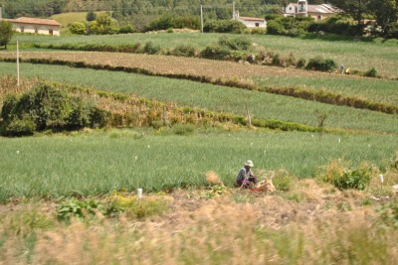
Agricultor colhendo cebola nas margens da Laguna de Tota, Boyacá, Colômbia. / Imagem: Dkmelo
O estado de Boyacá, por sua privilegiada localização geográfica no centro-leste da Colômbia, possui uma grande variedade de ecossistemas ao qual está associada a uma vasta diversidade de recursos hídricos, flora, fauna e cultural. Sua localização na cordilheira de Los Andes, desde o topo da cordilheira oriental, passando pelo vale do rio Magdalena até a planície oriental, favorece a pecuária e o cultivo de diversos produtos agrícolas, razão pela qual é reconhecida como uma das maiores “despensas de alimentos do país” (1).
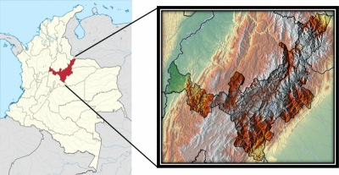
Localização geral, topografia e relevo do Departamento de Boyacá (Colômbia). / Imagem: Wikimedia Commons
A agricultura é praticada principalmente por camponeses, com uma economia rural de baixo impacto, amplamente distribuída em pequenas extensões de terra. Nesses sítios é cultivado um grande número de produtos agrícolas, entre os quais se destacam tubérculos, cacau, hortaliças, frutíferas, café, cana-de-açúcar, quinoa e cereais. Especificamente, a cadeia de horticultura do estado de Boyacá é a mais importante do país, sendo a cebola de bulbo e a cebola de rama as mais plantadas e colhidas. Quanto às frutíferas, possui o maior número de espécies cultivadas, com destaque para os cítricos, amora, abacate, tomate-de-árvore e goiaba. Além disso, o estado de Boyacá é o primeiro na produção nacional de árvores decíduas, como pêssegos, maçãs, peras e ameixas (1).
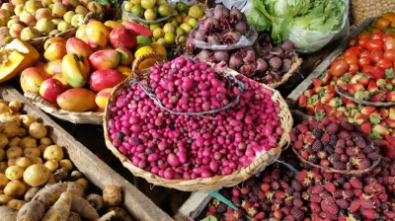
Diversidade de produtos agrícolas em um mercado do município de Paipa (Boyacá, Colômbia). / Imagem: Alejandra Ayarza - Páez
A pecuária também é muito importante para a economia do estado (1). A pecuária ocupa o primeiro lugar com aproximadamente 900.000 animais destinados à exploração especializada ou de dupla finalidade (carne e laticínios). A produção de leite é estimada em mais de 1.900.000 litros por dia, sendo esta uma das principais fontes de renda dos produtores junto com todos os seus derivados. Como alternativa, a ovinocultura, com alta produtividade na região, é tradicionalmente utilizada para produção de carne, leite e lã. Além disso, o estado de Boyacá é o primeiro produtor de truta arco-íris do país, colhendo o equivalente a 25% do total nacional até 2016 (1).
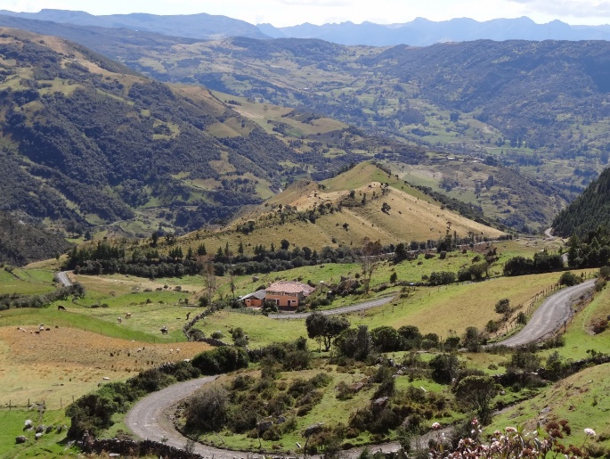
Área rural de páramo, dedicada à agricultura e pecuária no município de Guicán, departamento de Boyacá, Colômbia. / Imagen: Petruss - Wikimedia Commons
É paradoxal que, em uma área com abundantes recursos naturais e tradição agrícola, haja uma alta incidência de desnutrição e subnutrição (2). Da mesma forma, aumentaram na região as taxas de mortalidade e morbidade associadas às doenças não transmissíveis relacionadas à má alimentação, como hipertensão, doenças cardiovasculares, diabetes mellitus e alguns tipos de câncer (3).
Nesse sentido, para a manutenção de uma boa saúde e prevenção das condições acima mencionadas, uma alimentação saudável e sustentável é de extrema importância (4). Segundo a Organização das Nações Unidas para a Alimentação e Agricultura - FAO, isso pode ser alcançado através do consumo de alimentos variados e pouco processados, seguros, sem patógenos ou toxinas, e que incluem água potável limpa e segura. Assim, com o desafio científico de promover a segurança alimentar nas populações rurais do departamento, o grupo de pesquisa Denominaciones de Origen, Terroir y Zonificación - DOTEZ, da Fundação Universitária Juan de Castellanos, propôs fazer uma aproximação a partir de diferentes disciplinas para a interpretação deste paradoxo através de uma proposta científica cujo nome se configurou como “Come que te Curas”.
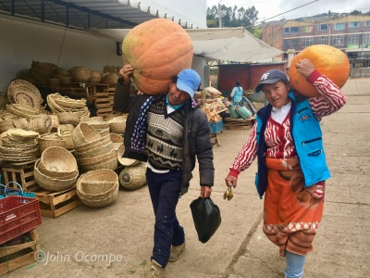
Camponeses carregando abóbora (Cucurbita maxima) no Mercado, Tunja, Boyacá, Colômbia. / Imagem: John Ocampo
“Come que te curas” surge como uma necessidade de contribuir para a solução dos problemas ambientais relacionados à alimentação, nutrição e saúde. O objetivo principal é analisar e interpretar, sob diferentes pontos de vista (biológico, antropológico, histórico, médico, químico, artístico, entre outros), a complexidade da cultura alimentar das populações rurais do estado de Boyacá. Para isso, propõe-se a realização de uma expedição científica por parte do estado, que deixará como resultado informações substanciais que permitirão propor estratégias de apropriação social do conhecimento e enriquecimento da autonomia nutricional e mitigação-prevenção das doenças relacionadas com a má alimentação. 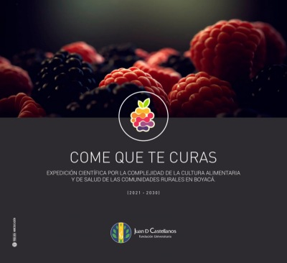
Capa e link de apresentação de "Come que te curas", expedição científica sobre a complexidade da cultura alimentar e sanitária das comunidades rurais do departamento de Boyacá, Colômbia. / Imagem: Fundación Universitaria Juan de Castellanos
Esta expedição iniciará o seu curso durante o segundo semestre de 2021 no município de Pauna (Boyacá), um território complexo e biodiverso com um grande contraste social e natural e será liderada pelo Instituto de Investigação Científica - Inicien, da Fundação Universitária Juan de Castellanos.
Se você quiser saber mais sobre o projeto e colaborar conosco, pode acessar o seguinte link: https://issuu.com/maorastablue/docs/brochure_come_que_te_curas_f5642bef1e9593.
Referências:
1. Gobernación de Boyacá. Ordenamiento territorial departamental de Boyacá. Productividad sector Agropecuario. Tunja; 2018.
2. ENSIN, Minisalud, Nacional U, Familiar B, Salud IN de. Encuesta National Survey of the Nutritional Situation-ENSIN 2015. Ensin [Internet]. 2015;56. Available from: https://www.icbf.gov.co/sites/default/files/ensin_2015_final.pdf
3. Secretaría de salud de Boyacá, Gobernación de Boyacá. Análisis de la situación de salud con el modelo de los determinantes sociales de salud, Departamento de Boyacá 2019 [Internet]. 2019 [cited 2020 Oct 6]. Available from: https://www.boyaca.gov.co/SecSalud/images/Documentos/asis2019/asis_dep_boyaca_2019.pdf
4. FAO, OMS. Dietas saludables sostenibles [Internet]. Dietas saludables sostenibles. Roma; 2020 [cited 2021 Apr 19]. 44 p. Available from: https://doi.org/10.4060/ca6640es
--------------------------------------------
Edição: Mirtha Amanda Angulo Valencia
Colaboração: Rafael Franco Ferreira, Carolina Gutiérrez Cortés, Amanda Cantarute, David González, Ángela Gutiérrez C.
Citação: Ayarza – Páez, A. 2021. Come que te curas”: um compromisso com a segurança alimentar e a saúde no estado de Boyacá, Colômbia. Revista Bioika, 8 edição. Disponível em: https://revistabioika.org/pt/transformando-o-mundo/post?id=128

